**Вариант 1**

**1.** На ри­сун­ке изоб­ражён гра­фик квад­ра­тич­ной функ­ции *y=f(x)*.

Какие из сле­ду­ю­щих утвер­жде­ний о дан­ной функ­ции не­вер­ны? За­пи­ши­те их но­ме­ра.

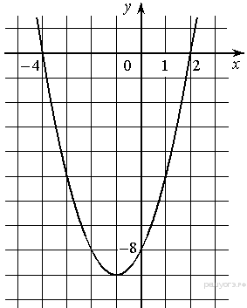

1) *f*( −2) = *f*(2)

2) *f(x)*>0 при *x*<−4 и при *x*>2

3) Наи­мень­шее зна­че­ние функ­ции равно −9

**2.** Уста­но­ви­те со­от­вет­ствие между гра­фи­ка­ми функ­ций и фор­му­ла­ми, ко­то­рые их за­да­ют.

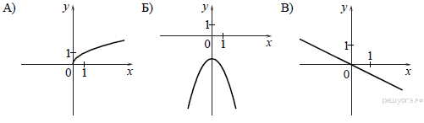

1) 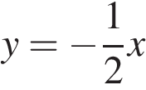

2) 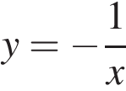

3) 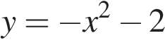

4) http://reshuoge.ru/formula/57/570201776491d89a9559514065e192fep.png

*Ответ ука­жи­те в виде по­сле­до­ва­тель­но­сти цифр без про­бе­лов и за­пя­тых в ука­зан­ном по­ряд­ке*

|  |  |  |
| --- | --- | --- |
| А | Б | В |
|  |  |  |

**3.** Уста­но­ви­те со­от­вет­ствие между гра­фи­ка­ми функ­ций и фор­му­ла­ми, ко­то­рые их за­да­ют.

|  |  |  |
| --- | --- | --- |
| А)  http://reshuoge.ru/docs/DE0E276E497AB3784C3FC4CC20248DC0/questions/G13.R.5.01/xs3qvrsrcA64B5D52DFFBBFE84B8789C782653A82_1_1349957117.png | Б)  http://reshuoge.ru/docs/DE0E276E497AB3784C3FC4CC20248DC0/questions/G13.R.5.01/xs3qvrsrcCDF4313B8EA58BE54AD4F7FA9C139C09_1_1349957094.png | В)  http://reshuoge.ru/docs/DE0E276E497AB3784C3FC4CC20248DC0/questions/G13.R.5.01/xs3qvrsrc7A4B33DDF5A1A7E44E8350735951F063_1_1349957078.png |

1) http://reshuoge.ru/formula/c4/c4533a5f878d2fe1864fb9d4d5046e05p.png

2) http://reshuoge.ru/formula/20/202e1a80a5dcb3041ed9658ca3efb145p.png

3) http://reshuoge.ru/formula/da/daa63ef966cc412541190bc8794731dep.png

4) http://reshuoge.ru/formula/98/9830b0ed5a957ff5ebfc7624a5ed45c5p.png

*Ответ ука­жи­те в виде по­сле­до­ва­тель­но­сти цифр без про­бе­лов и за­пя­тых в ука­зан­ном по­ряд­ке.*

|  |  |  |
| --- | --- | --- |
| А | Б | В |
|  |  |  |

**4.** На одном из ри­сун­ков изоб­ра­же­на па­ра­бо­ла. Ука­жи­те номер этого ри­сун­ка.

|  |  |  |  |
| --- | --- | --- | --- |
| 1) | p2x2p2xm3.eps | 2) | exp.eps |
| 3) | p1d6x.eps | 4) | p6d1dx.eps |

**5.** Гра­фик какой из при­ве­ден­ных ниже функ­ций изоб­ра­жен на ри­сун­ке?

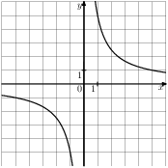

|  |  |  |  |
| --- | --- | --- | --- |
| 1) http://reshuoge.ru/formula/38/3834b3329ac3b80649da65bc64575bbap.png | 2) http://reshuoge.ru/formula/22/227077b5e73e8e394c4ce932fc5ad28cp.png | 3) http://reshuoge.ru/formula/f3/f3ad3033a11359ad2f48fd69e29693cep.png | 4) http://reshuoge.ru/formula/94/9441dd6e58a3946a9d43c6d4dbd236a1p.png |

**6.** Уста­но­ви­те со­от­вет­ствие между гра­фи­ка­ми функ­ций и фор­му­ла­ми, ко­то­рые их за­да­ют.

**Гра­фи­ки**

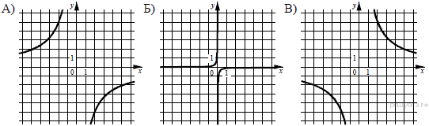

**Ко­эф­фи­ци­ен­ты**

|  |  |  |  |
| --- | --- | --- | --- |
| 1) http://reshuoge.ru/formula/c6/c6eb9a66665bb1327dd37a38f44f1fa2p.png | 2) http://reshuoge.ru/formula/f3/f3e4142c13d00969649a135be310ef95p.png | 3) http://reshuoge.ru/formula/03/0364fbd1426c9330f615d85101244b2cp.png | 4) http://reshuoge.ru/formula/c7/c7ea89dae440730104d1bc54c152a753p.png |

За­пи­ши­те в ответ цифры, рас­по­ло­жив их в по­ряд­ке, со­от­вет­ству­ю­щем бук­вам:

|  |  |  |
| --- | --- | --- |
| А | Б | В |
|  |  |  |

**7.** Уста­но­ви­те со­от­вет­ствие между функ­ци­я­ми и их гра­фи­ка­ми.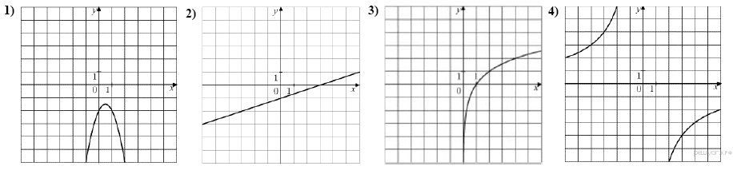

А) 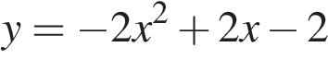

Б) 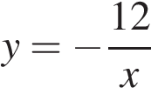

В) 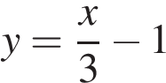

*Ответ ука­жи­те в виде по­сле­до­ва­тель­но­сти цифр без про­бе­лов и за­пя­тых в ука­зан­ном по­ряд­ке*

|  |  |  |
| --- | --- | --- |
| А | Б | В |
|  |  |  |

**8.** На ри­сун­ке изоб­ра­же­ны гра­фи­ки функ­ций вида *y* = *kx* + *b*. Уста­но­ви­те со­от­вет­ствие между зна­ка­ми ко­эф­фи­ци­ен­тов *k* и *b* и гра­фи­ка­ми функ­ций.

**Гра­фи­ки**

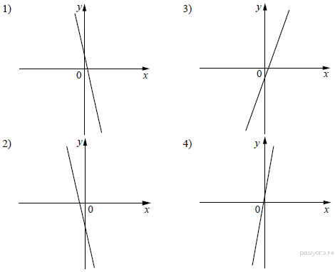

**Ко­эф­фи­ци­ен­ты**

|  |  |  |
| --- | --- | --- |
| А) k < 0, b < 0 | Б) k < 0, b > 0 | В) k > 0, b < 0 |

За­пи­ши­те в ответ цифры, рас­по­ло­жив их в по­ряд­ке, со­от­вет­ству­ю­щем бук­вам:

|  |  |  |
| --- | --- | --- |
| А | Б | В |
|  |  |  |

**9.** Най­ди­те зна­че­ние http://reshuoge.ru/formula/0c/0cc175b9c0f1b6a831c399e269772661p.png по гра­фи­ку функ­ции 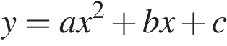, изоб­ра­жен­но­му на ри­сун­ке.

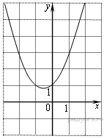

**10.** Уста­но­ви­те со­от­вет­ствие между гра­фи­ка­ми функ­ций и фор­му­ла­ми, ко­то­рые их за­да­ют.

**Гра­фи­ки**

|  |  |  |
| --- | --- | --- |
| А) | Б) | В) |
| http://reshuoge.ru/get_file?id=4275 | http://reshuoge.ru/get_file?id=4276 | http://reshuoge.ru/get_file?id=4277 |

**Фор­му­лы**

|  |  |  |  |
| --- | --- | --- | --- |
| 1) http://reshuoge.ru/formula/e7/e7e276ef333e5d4c153fe0a05c22523dp.png | 2) http://reshuoge.ru/formula/22/22aebf2c6b14eab310c54aa51e419249p.png | 3) http://reshuoge.ru/formula/e7/e77724d336da184fb1ca967f06dc5499p.png | 4) http://reshuoge.ru/formula/1b/1b2ac4f0fd762d858e1e499d46aee9fbp.png |

За­пи­ши­те в ответ цифры, рас­по­ло­жив их в по­ряд­ке, со­от­вет­ству­ю­щем бук­вам:

|  |  |  |
| --- | --- | --- |
| А | Б | В |
|  |  |  |